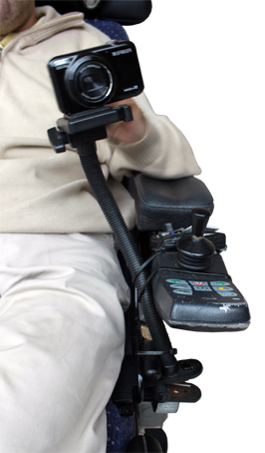
Soporte de cámara de fotos para silla de ruedas

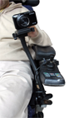
 | Soporte de cámara de fotos para silla de ruedas
Breve descripción | Esta adaptación consiste en un brazo flexible con una pinza en su base poara agarrarlo a la silla de ruedas y en el otro extermo una cabeza de trípode para poder sujetar la cámara de fotos. Su brazo flexible permite mover la cámara libremente en cualquier dirección para, así, poder hacer la foto perfecta.
Para quién se hizo y con qué objeto | Para una persona que no podía usar su cámara de de manera convencional debido a su espasticidady su falta de control de movimiento. Le adaptamos un sistema para que pudiera tener la cámara de fotos acoplada su silla de ruedas eléctrica y así poder manipularla libremente y fotografiar.  La demanda presentada fue poder fotografiar las barreras arquitectónicas que se encontraba en su día a día y así poder subirlas a una web. Quería ganar en independencia haciendo fotos sin ayuda de nadie.
Materiales y modo de funcionamiento | - Un flexo con brazo de pinza  - una cabeza de trípode.  - Unas bridas.  - Un tornillo.  - Cable recubierto de pvc.
Proceso de elaboración | 1.  Desacoplar la cabeza del flexo de su brazo retirando los tornillos correspondientes.  2.  Desacoplar la cabeza del trípode del cuerpo.  3.  Unir el brazo del flexo con la cabeza del trípode: perforar ambas piezas y unirlas con un tornillo.  4.  Acoplar el producto a la silla de ruedas usando la pinza.  5.  Asegurar el brazo a la silla con las bridas para impedir movimientos incontrolados.  6.  Insertar los extremos del cable en la cabeza del trípode y fijarlos girando la rosca lateral.
Precauciones | Tapar con paraguas cuando llueve :)
Autores y datos de contacto | Apellidos: Company Sobrino  Nombre: Nuria  Dirección: C/ Nicaragua 3  Código Postal : 36203  Ciudad: Vigo. Pontevedra.  País: España.  Teléfono: 986487***  Correo electrónico: irun_18@hotmail.com

Galería de imágenes

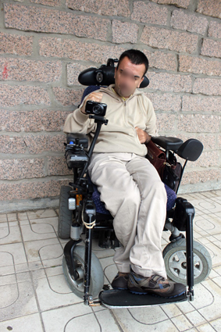
Vista de la adaptación montada en la silla de ruedas.

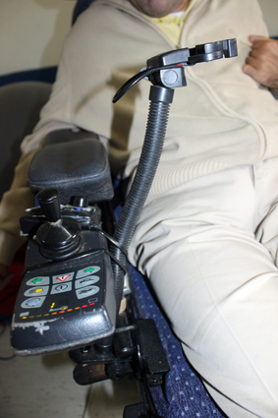
Brazo flexible con la cabeza del trípode.

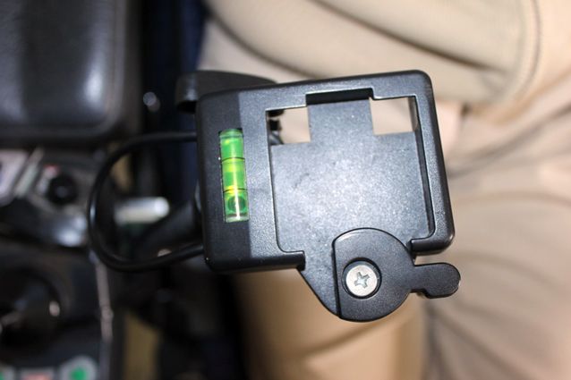
Cabeza del trípode.

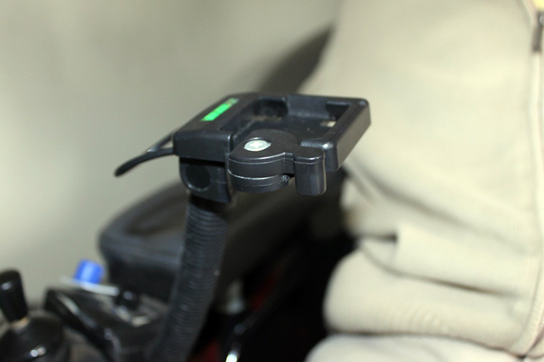
Cabeza del trípode.

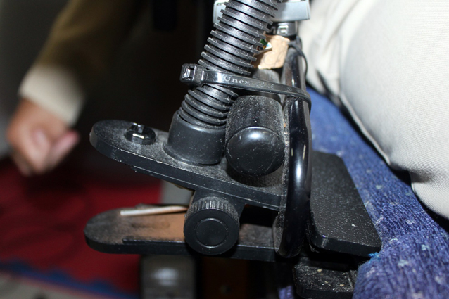
Vista de sujeción del brazo a la silla con las bridas para impedir movimientos incontrolados.

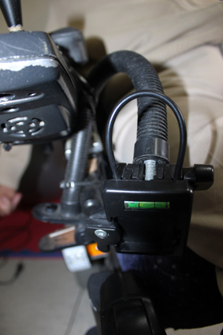
Cinta de control de la posición de la cámara.

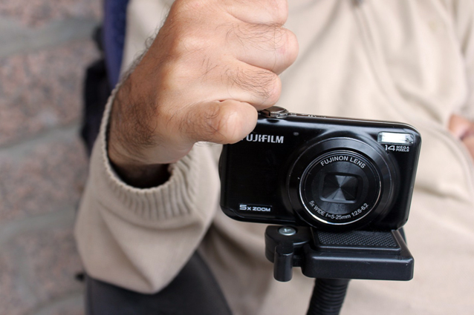
Acción sobre la cámara.

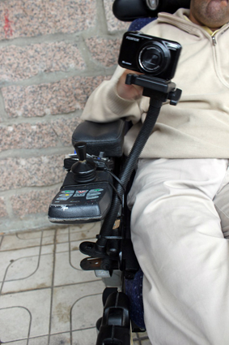
Vista de la adaptación montada en la silla de ruedas.

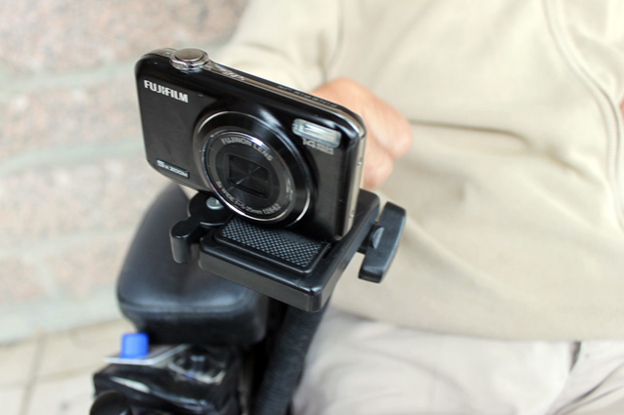
Vista de la adaptación montada en la silla de ruedas.

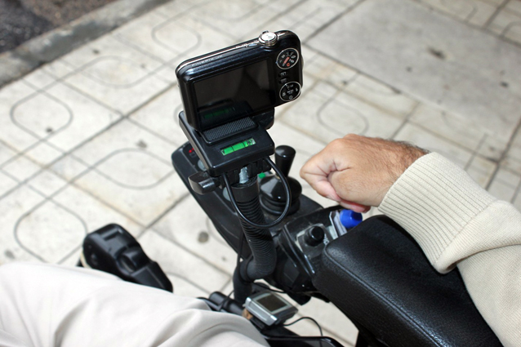
Vista posterior de la adaptación acabada

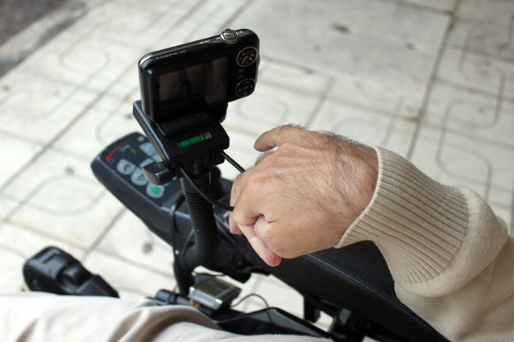
Vista posterior de la adaptación acabada

